GŁOS WTZ

wydanie świąteczne

„Święta to czas wyjątkowy,
który łączy ludzi w radości i bliskości…”


WARSZTATY TERAPII ZAJĘCIOWEJ
PRZY STOWARZYSZENIU „PRO-ACTIV” W RYDZYNIE
NAJWAŻNIEJSZE WYDARZENIA Z ŻYCIA WTZ W ROKU 2025

KONKURSY, FESTIWALE, ZAWODY

ŚWIĄTECZNY KONKURS MUZYCZNY
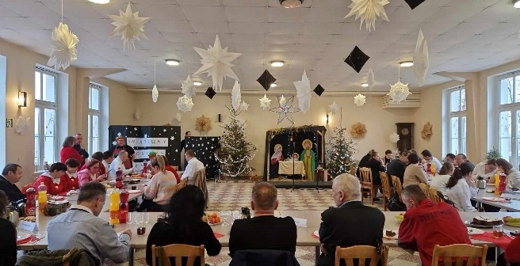
Dnia 15 stycznia nasze podopieczne w składzie Honorata, Ewa i Martyna brały udział w świątecznym konkursie muzycznym zorganizowanym przez Dom Pomocy Społecznej w Pakówce.
Dziewczyny zaśpiewały kolędę "Wśród Nocnej Ciszy" oraz piosenkę "Ding - Dong". Była to świetna okazja aby zaprezentować swoje umiejętności wokalne i sceniczne.
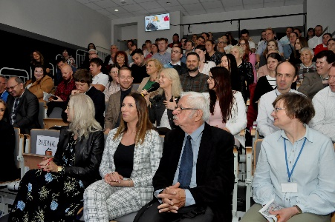
II WARSZTAT FILM FESTIWAL
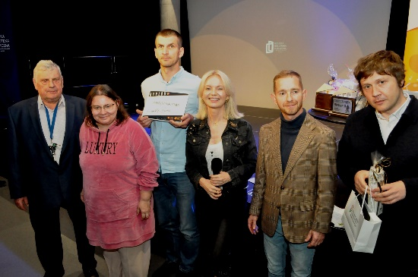
Dnia 11 czerwca nasze WTZ-ty wzięły udział w festiwalu filmowym zorganizowanym przez Stowarzyszenie na Rzecz osób Niepełnosprawnych ,,Nasz Dom- Nasz Świat’’ oraz WTZ Zaborowo w Lesznie. Wydarzenie odbyło się w Miejskiej Bibliotece Publicznej w Lesznie, gdzie zgromadziła się liczna publiczność i jury, w składzie: Olga Borys - polska aktorka filmowa, Grzegorz Herman - dyrektor MOK w Lesznie oraz Piotr Pławuszewski – filmoznawca.
Konkurs filmowy dał okazję do twórczej ekspresji i społecznego zaistnienia przez sztukę filmową. Nasz film pt. „Każdemu wolno kochać” zrobiony został przez pracownię komputerową. Główni bohaterowie Ania Loba i Michał Nawrocki w swoich rolach aktorskich spisali się wyśmienicie.

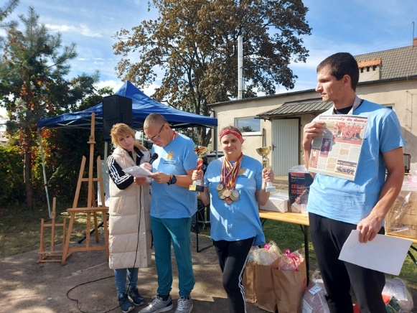
KUŹNIA 2025
Dnia 26 września nasi podopieczni w składzie Konrad, Tomek, Aneta mieli okazję uczestniczyć w imprezie pod hasłem „Każdy jest kowalem swojego losu-aktywni bez barier” zorganizowanej przez Warsztaty Terapii Zajęciowej w Piaskach. Spotkanie zgromadziło wielu uczestników, a jego głównym celem była integracja, wspólna zabawa oraz promocja aktywności fizycznej i zdrowego stylu życia.
Uczestnicy rywalizowali w trzech konkurencjach:
1.Quiz wiedzy – pierwszym zadaniem było sprawdzenie wiedzy na temat różnych dyscyplin sportowych.
2.Konkurencje sportowe – uczestnicy mogli spróbować swoich sił w takich aktywnościach jak: mini golf, koszykówka, strzelanie z łuku, rzuty do tarczy, strzały do bramki czy tor przeszkód.
3.Prezentacja tematu – ostatnim zadaniem było przedstawienie swoich doświadczeń i reflekscji związanych ze sportem. Ta część pozwoliła uczestnikom podzielić się swoimi pasjami i osiągnięciami.
Poza konkurencjami odbyły się również profesjonalne pokazy karate, piłki nożnej oraz nordic walking. Do tańca przygrywał DJ Bartez, natomiast o nasze żołądki zadbał Pan Jajko – Zadyma.
Była to wspaniała okazja, aby udowodnić, że sport naprawdę łączy ludzi, a aktywność fizyczna nie zna barier.

OGÓLNOPOLSKI FESTIWAL ARTYSTYCZNY „BEZ BARIER” GOSTYŃ
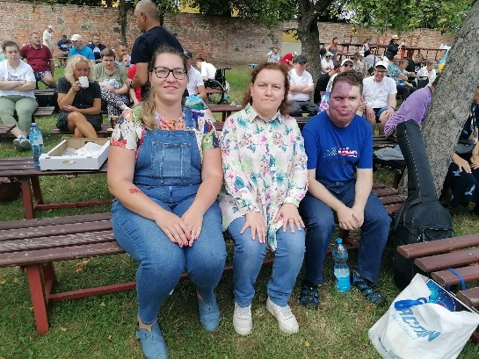
5.09 byliśmy w Gostyniu na XXVI Ogólnopolskim Festiwalu Artystycznym "Bez Barier". Wzięliśmy udział w dwóch konkurencjach: -malowanie na żywo (Remek) -muzyka na żywo (Honorata, Agatka). W sumie w imprezie uczestniczyło około 400 osób.
PRZEGLĄD ARTYSTYCZNY KOŚCIAN
9 października mieliśmy przyjemność uczestniczyć w Jubileuszowym XX Przeglądzie Artystycznym Osób Niepełnosprawnych w Kościanie. Naszą placówkę– reprezentowały Aneta i Honorata, które z ogromnym zaangażowaniem i radością zaprezentowały swój występ wokalny.
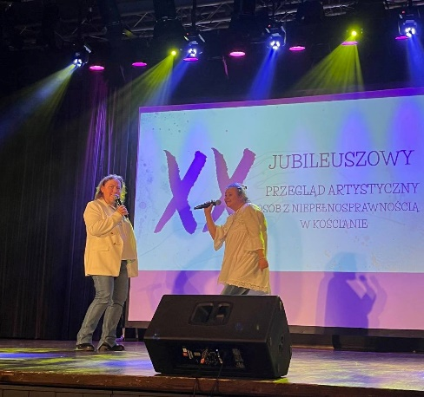
Na scenie można było podziwiać różnorodne talenty uczestników z wielu placówek – od śpiewu i tańca po recytację i inscenizacje teatralne. Była to wspaniała okazja do integracji, wymiany doświadczeń oraz wspólnego świętowania twórczej pasji.
Nasze dziewczyny zaśpiewały piosenkę Kasi Cerekwickiej "Na kolana".

KABARETON OSÓB NIEPEŁNOSPRAWNYCH WOLSZTYN
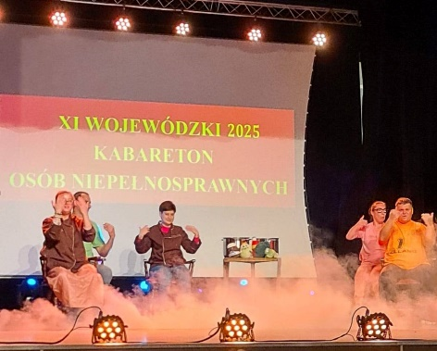
Dnia 17 października Uczestnicy wzięli udział w XI Wojewódzkim Kabaretonie Osób Niepełnosprawnych w Wolsztynie.
Wydarzenie zgromadziło wielu utalentowanych artystów z różnych placówek, którzy zaprezentowali swoje kabaretowe występy pełne humoru, muzyki i energii.
Naszą placówkę godnie reprezentowali: Martyna, Ewa, Natalia, Magda oraz Dawid. Udział w kabaretonie dostarczył nam wielu pozytywnych wrażeń i inspiracji do dalszych działań artystycznych.

OLIMPIADA BEZ GRANIC
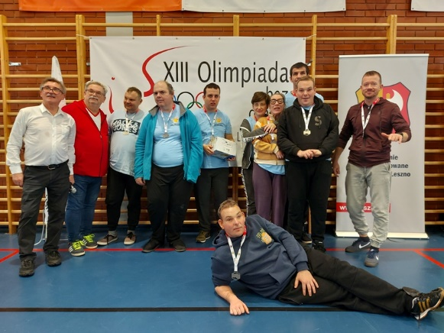
Dnia 25 Listopada Uczestnicy WTZ Rydzyna wzięli udział w XIII Olimpiadzie bez granic, która odbyła się w Szkole Podstawowej nr 4 w Lesznie.
Wszyscy z dużym zaangażowaniem rywalizowali w konkurencjach sportowo – rekreacyjnych, pokazując przy tym swoje umiejętności sportowe.
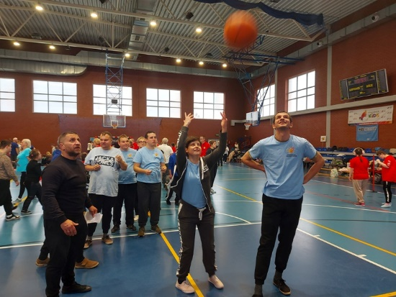
Dla wielu była to niezapomniana okazja do przeżycia nowych doświadczeń, pokonywania własnych barier i spędzenia dnia w duchu sportowej zabawy.
Wszyscy uczestnicy olimpiady dostali złote medale, a tym którym się poszczęściło otrzymali również nagrody ufundowane przez sponsorów.

IMPREZY INTEGRACYJNE

ZABAWA KARNAWAŁOWA – BALIK PRZEBIERAŃCÓW
W czwartek 20 lutego odbył się długo wyczekiwany coroczny bal przebierańców dla Wychowanków grup wychowawczych, chętnych Uczniów ze szkoły oraz naszych Uczestników WTZ.
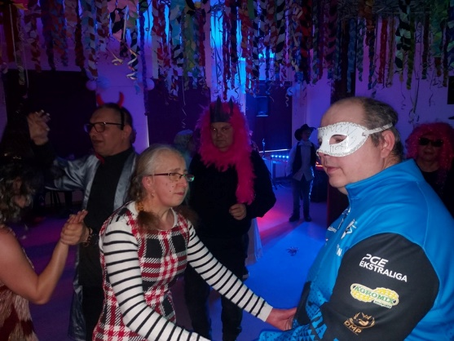
Aula Specjalnego Ośrodka Szkolno-Wychowawczego zamieniła się w bajkową krainę, pełną kolorowych dekoracji i magicznych świateł.
Za muzyczne bity odpowiedzialny był niezawodny DJ „Kuba” wraz z Raperem i Elvisem.
Jednym z najciekawszych punktów programu był konkurs na najlepszy kostium. Szanowne Panie z Lions Club Leszno 2000 oceniały oryginalność, pomysłowość i staranność wykonania stroju. Wyróżnione osoby otrzymały atrakcyjne nagrody i upominki.
Atrakcją wieczoru był występ Elvisa, który swoją pozytywną energią porwał wszystkich do tańca, rozpalając parkiet do czerwoności.
Zabawa dostarczyła wszystkim mnóstwo radości, pozytywnej energii i niezapomnianych wspomnień.

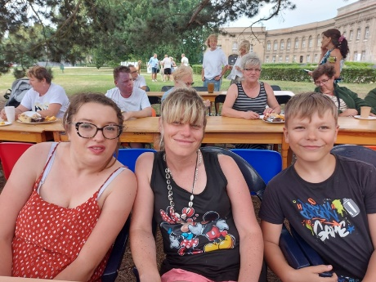
FESTYN RODZINNY
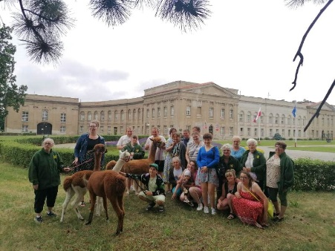
3 lipca pod hasłem „Baw się razem z nami” odbył się festyn rodzinny, na który przybyli nasi uczestnicy wraz ze swoimi rodzinami oraz opiekunami. Jak co roku czekało na nich mnóstwo atrakcji: warsztaty z rękodzieła: biżuterie, zawieszki ze sznurka, zorganizowane przez Koło Gospodyń Wiejskich z Kłody, wóz strażacki z Ochotniczej Straży Pożarnej z Rydzyny, spacery z alpakami z Zaczarowanej Zagrody z Nowej Wsi.
Na festynie nie zabrakło dobrego jedzenia: kiełbasek z grilla, sałatek warzywnych i owocowych oraz pysznych ciast upieczonych przez rodziców oraz Spółdzielnię Socjalną „Kotwica” z Dominic.
Uśmiechnięte buzie naszych podopiecznych i ich bliskich świadczyły o tym , iż festyn był udany. Nawet letni deszcz nie zepsuł nam dobrej zabawy.

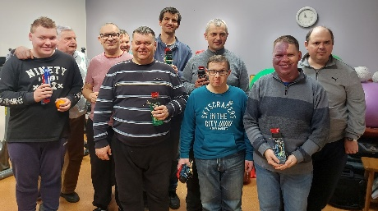
DZIEŃ KOBIET I DZIEŃ MĘŻCZYZNY
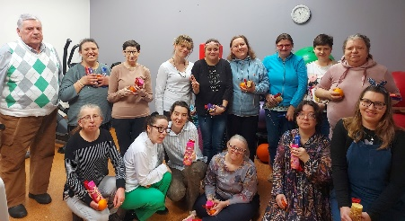
Obchody Dnia Kobiet i Dnia Mężczyzny w naszej placówce to świetna okazja do wspólnej integracji, radości i docenienia uczestników oraz kadry.
Wręczane były kwiaty, upominki i słodkości.
Aby uwiecznić te piękne chwile, wszyscy uczestnicy wzięli udział
w sesji zdjęciowej.

WYCIECZKI

WYCIECZKA DO WROCŁAWIA
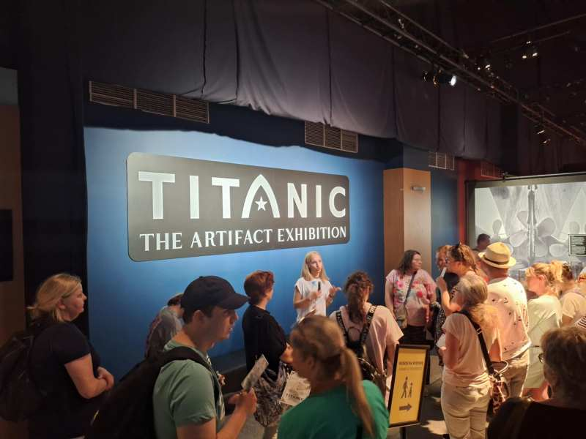
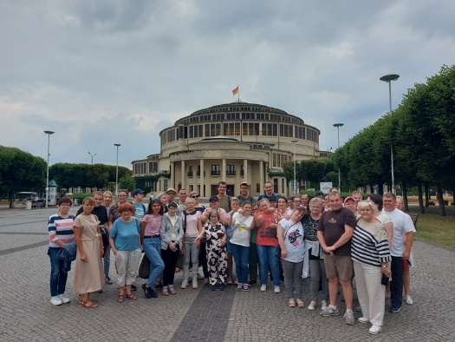
Dnia 15 lipca wybraliśmy się na pełną wrażeń, wycieczkę do Wrocławia. Pierwszym punktem naszej wyprawy była wrocławska fontanna multimedialna przy Hali Stulecia. Pokaz wody i muzyki był magiczny. Wspólnie spacerowaliśmy po ogrodach i cieszyliśmy się chwilą relaksu na świeżym powietrzu.
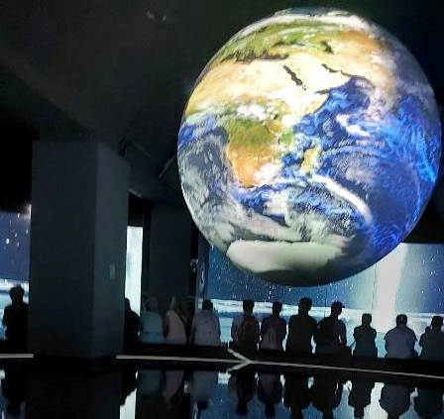
Drugim punktem naszej wyprawy była niezwykła wystawa ,,Titanic – Prawdziwa Historia’’, która zrobiła na wszystkich ogromne wrażenie. Dzięki przewodnikowi poznaliśmy losy słynnego statku, zobaczyliśmy wiernie odtworzone pomieszczenia, osobiste pamiątki pasażerów i usłyszeliśmy poruszające historie ludzi, którzy znaleźli się na pokładzie ,,niezatapialnego’’ linowca. Było to dla nas głębokie i emocjonalne przeżycie. Kolejnym przystankiem było nowoczesne centrum wiedzy o wodzie – Hydropolis. Tam pod opieką przewodników odkrywaliśmy tajemnice wody – od jej obecności w kosmosie, przez cykl życia na Ziemi, aż po rolę, jaką odgrywa w naszym codziennym życiu. Interaktywne eksponaty, projekcje i ciekawostki naukowe wciągnęły wszystkich bez wyjątku. Uczestnicy byli zachwyceni możliwością eksperymentowania i zadawania pytań.
Wycieczka do Wrocławia była nie tylko okazją do poznania nowych miejsc, ale także do integracji, wspólnego spędzenia czasu i zdobycia nowych doświadczeń.

WYCIECZKA DO ŁODZI I UNIEJOWA
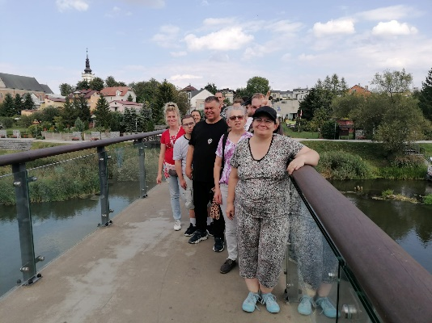
W dniach 8–9 września pojechaliśmy na dwudniową wycieczce do Łodzi i Uniejowa.
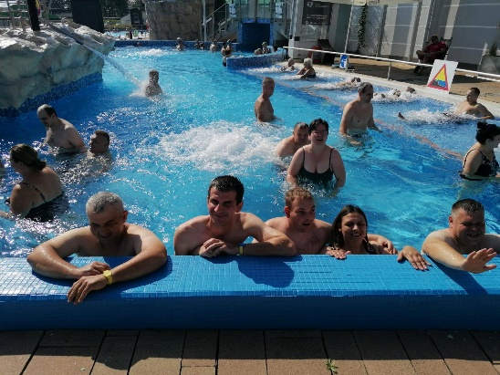
Pierwszego dnia odwiedziliśmy łódzkie ZOO, gdzie podziwialiśmy wiele egzotycznych zwierząt, a następnie udaliśmy się do centrum Łodzi. Spacer po słynnej ulicy Piotrkowskiej pozwolił nam poczuć niezwykłą atmosferę miasta i zobaczyć jego charakterystyczne zabytki.
W drugim dniu wycieczki relaksowaliśmy się w basenach termalnych w Uniejowie oraz zwiedzaliśmy zamek, poznając jego historię i tajemnice.

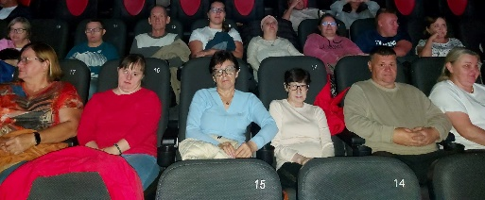
WYJAZDY DO KINA
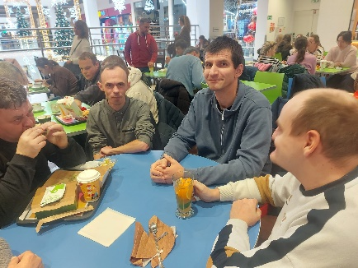
Wyjazdy do Multikina w Lesznie odbyły się we wrześniu i grudniu. Była to świetna okazja do wspólnego spędzenia czasu i oderwania się od codziennych obowiązków.
Po kinie udaliśmy się do kawiarni Grycan, gdzie przy pysznych słodkościach i kawie mogliśmy podzielić się wrażeniami z filmu.
Takie wyjazdy integrują i zostawiają cudowne wspomnienia.

WARSZTATY

WARSZTATY KOSMETYCZNE
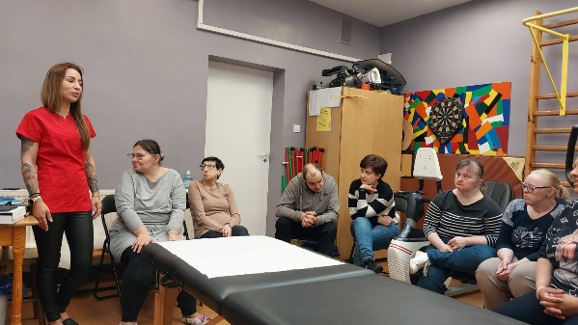
Dnia 25 kwietnia na WTZ gościliśmy panią kosmetyczkę Joannę Organistkę, która zaprezentowała wszystkim krok po kroku jak prawidłowo wykonywać zabiegi pielęgnacyjne twarzy. Następnie sami mogliśmy przeprowadzić zabiegi pielęgnujące i oczyszczające. Dowiedzieliśmy się z jakich produktów korzystać i jak prawidłowo wykonać oczyszczenie twarzy i nałożyć maseczkę.

WARSZTATY KRAWIECKIE
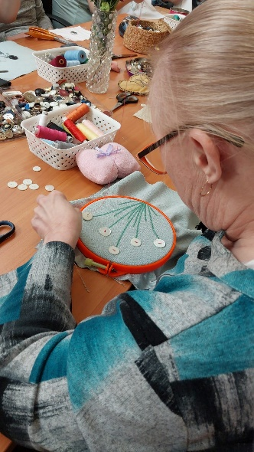
W dniu 28.04 w pracowni krawiecko- dziewiarskiej odbyły się warsztaty krawieckie doskonalące przyszywanie guzików dla uczestników, którzy już tę umiejętność posiedli oraz dla tych którzy po raz pierwszy mieli igłę z nitką w ręce. Uczestnicy stworzyli piękne obrazy z guzików, zobaczyli że oprócz praktycznego wykorzystania umiejętności przyszywania guzików, można również zabawić się w artystę. Wszyscy byli bardzo skupieni na tworzeniu dzieł, a wykonane prace dały dużo satysfakcji.

WARSZTATY PIERNIKOWE
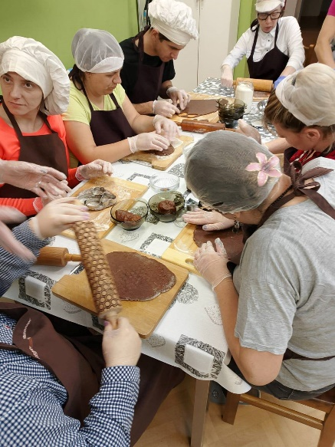
Dnia 14 listopada Panie z Koła Gospodyń Wiejskich przeprowadziły dla Uczestników WTZ wyjątkowe warsztaty piernikowe. Podczas spotkania podopieczni samodzielnie wyrabiali ciasto oraz wykrawali świąteczne kształty. Panowała ciepła, twórcza atmosfera, a gospodynie chętnie dzieliły się swoją wiedzą i wsparciem. Upieczone pierniki zostały pięknie udekorowane i oczywiście zjedzone:-)

SPOTKANIE EDUKACYJNE O EKOLOGII
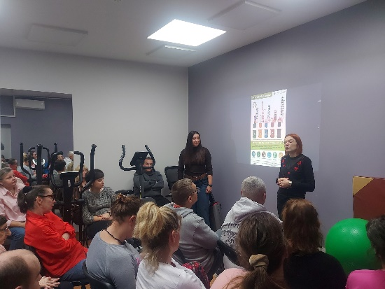
18 listopada odbyło się spotkanie edukacyjne poświęcone segregacji śmieci, recyklingowi i ochronie środowiska. Zajęcia poprowadziły Panie Kinga i Ania z Komunalnego Związku Gmin Regionu Leszczyńskiego.
Uczestnicy dowiedzieli się, jak prawidłowo segregować odpady, co dzieje się z nimi po zabraniu przez śmieciarkę oraz jak ważny jest recykling w codziennym życiu.
Podczas zajęć nie zabrakło ciekawych przykładów, praktycznych wskazówek i zagadek ekologicznych, które wzbudziły duże zainteresowanie.
Spotkanie było świetną okazją, aby utrwalić dobre nawyki i zrozumieć, że każdy z nas może realnie wpływać na środowisko poprzez świadome decyzje.

PIERWSZA POMOC PRZEDMEDYCZNA
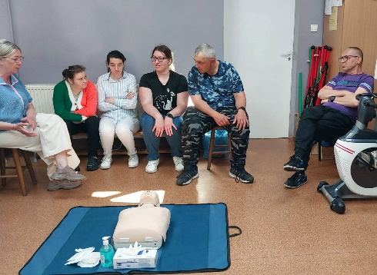
Uczestnicy wzięli udział w szkoleniu z zakresu pierwszej pomocy przedmedycznej. Podczas zajęć Pani Magda pielęgniarka zapoznała wszystkich z podstawowymi zasadami udzielania pomocy w nagłych sytuacjach, takimi jak: ocena stanu poszkodowanego, wzywanie pomocy oraz układanie w pozycji bocznej ustalonej.
Szkolenie miało charakter praktyczny i zostało dostosowane do możliwości uczestników szkolenia, co pozwoliło na aktywne uczestnictwo oraz zdobycie cennych umiejętności i większej pewności w działaniu.

JUBILEUSZE ZAPRZYJAŹNIONYCH PLACÓWEK

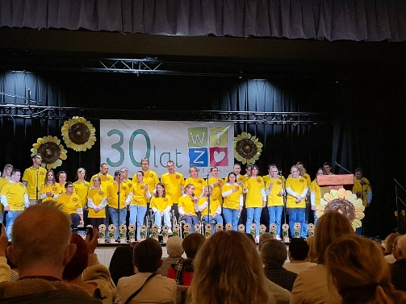
30 LECIE WTZ KOŚCIAN
25 września wzięliśmy udział w wyjątkowym wydarzeniu – festynie z okazji 30-lecia działalności WTZ w Kościanie. Uroczystość odbyła się w Amfiteatrze w Śmiglu i zgromadziła wielu gości, przyjaciół oraz sympatyków warsztatów.
Podczas festynu uczestnicy mogli skorzystać z licznych atrakcji, podziwiać występy artystyczne oraz wspólnie świętować jubileusz. Była to okazja nie tylko do integracji, ale także do wymiany doświadczeń i nawiązania nowych znajomości.

JUBILEUSZ STOWARZYSZENIA "NASZ DOM-NASZ ŚWIAT" ORAZ WTZ ZABOROWO
Dnia 7 października uczestniczyliśmy w uroczystości z okazji 10-lecia Stowarzyszenia "Nasz Dom-Nasz Świat" oraz 5-lecia Warsztat Terapii Zajęciowej Zaborowo w Lesznie.
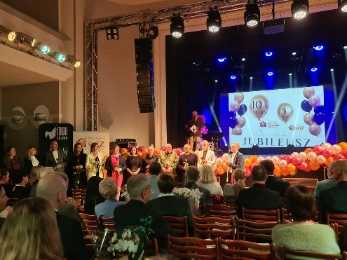
Było to wyjątkowe spotkanie pełne radości, wspomnień i serdecznej atmosfery. Podziwialiśmy występy artystyczne uczestników i wspólnie świętowaliśmy te piękne jubileusze.

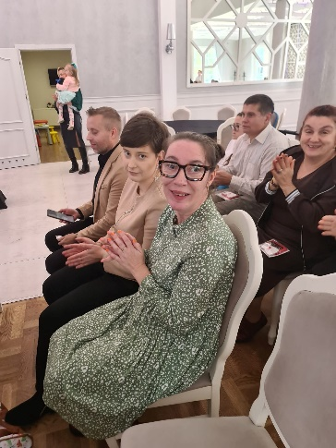
JUBILEUSZ 20 LECIA ŚDS WŁOSZAKOWICE
Udział w uroczystości z okazji 20-lecia Środowiskowego Domu Samopomocy we Włoszakowicach był dla nas wyjątkowym doświadczeniem. Gospodarze przygotowali program artystyczny, pełen wzruszeń, radości i wspomnień. Panowała niezwykle serdeczna atmosfera, sprzyjająca integracji i wymianie doświadczeń między uczestnikami z różnych ośrodków. Wyjazd pozostawił w nas wiele pozytywnych emocji i motywacji do dalszego działania.

JUBILEUSZ 25 LECIA WTZ PIASKI
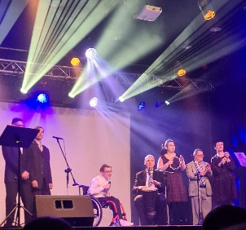
2 grudnia mieliśmy przyjemność uczestniczyć w wyjątkowym i pięknym wydarzeniu - Jubileuszu 25 lecia zaprzyjaźnionych WTZ Piaski. Atmosfera była niezwykle serdeczna, pełna życzliwości i integracji, a część artystyczna bardzo interesująca i inspirująca.

WSPÓŁPRACA Z SOSW RYDZYNA

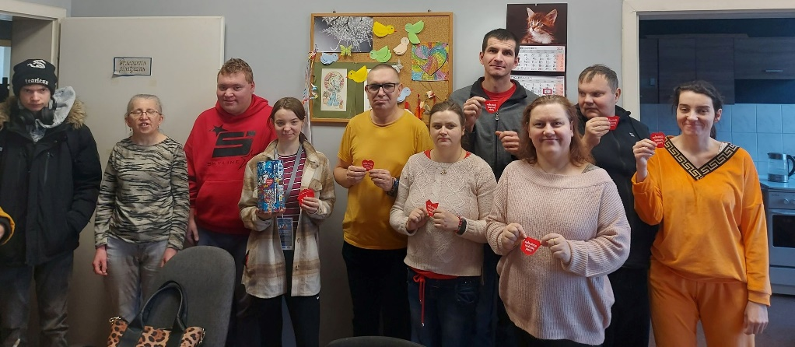
WOŚP - POMAGAMY
Uczestnicy WTZ Rydzyna przyłączyli się do akcji Wielkiej Orkiestry Świątecznej Pomocy. Zbiórkę pieniędzy przeprowadzili wychowankowie SOSW.
Dzięki takim inicjatywom uwrażliwiamy naszych podopiecznych na dzielenie się, pomaganie i niesienie pomocy innym.
"Pomagając innym pomagasz i sobie".

"DZIECIŃSTWO BEZ PRZEMOCY"
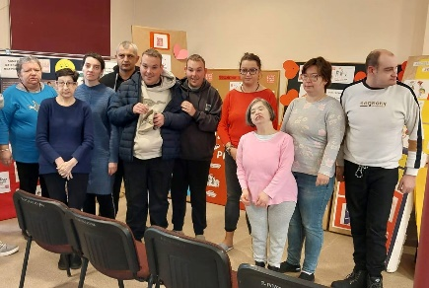
Dnia 20 Listopada mieliśmy okazję podziwiać wystawę wykonaną przez Wychowanków SOSW Rydzyna, poświęconą Ogólnopolskiej Kampani "Dzieciństwo bez przemocy". Spotkanie miało refleksyjny charakter, zachęcając do dzielenia się doświadczeniami i spostrzeżeniami na temat przeciwdziałania przemocy wobec dzieci.
Była to ważna i wartościowa chwila, która podkreśliła, jak istotne jest wspólne działanie na rzecz dobra najmłodszych.

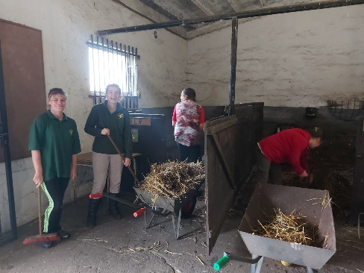
ZAJĘCIA W STAJNI
Uczestnicy z wielkim zaangażowaniem brali udział w zajęciach stajennych, gdzie uczyli się pielęgnacji koni, pracy porządkowej oraz rozwijali swoją wrażliwość poprzez kontakt z końmi. Każde spotkanie w stajni to dla nich radość, spokój i możliwość nabywania nowych umiejętności.

SPOTKANIA ŚWIĄTECZNE

SPOTKANIE WIGILIJNE
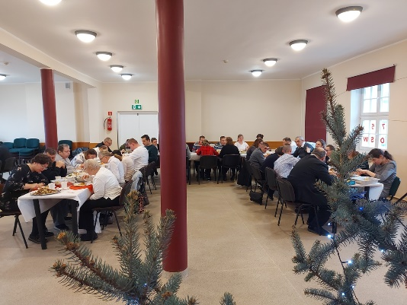
Świąteczny nastrój zapanował 19 grudnia. Tego dnia odbyło się spotkanie wigilijne, na którym gościli: Starosta Leszczyński Pan Maciej Wiśniewski, Dyrektor Specjalnego Ośrodka Szkolno-Wychowawczego w Rydzynie Pani Emilia Nowak, Kierownik Powiatowego Centrum Pomocy Rodzinie w Lesznie Pan Mateusz Juśkiewicz, Prezes Stowarzyszenia "Pro-Activ" w Rydzynie Pan Stefan Szmania, Sekretarz Powiatu Leszczyńskiego Pani Maja Moskwa oraz Sekretarz Stowarzyszenia „Pro-Activ” Pani Anna Metera.
Podczas spotkania jak zawsze panowała rodzinna atmosfera, nie zabrakło przepysznych potraw, świątecznych i noworocznych życzeń oraz wspólnego kolędowania. Dużo pozytywnych emocji wywołały drobne prezenty, które przywiózł Gwiazdor.

ŚNIADANIE WIELKANOCNE NA WTZ
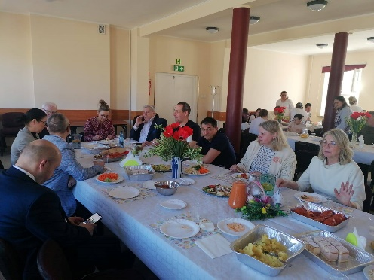
W środę, 16 kwietnia, celebrowaliśmy na naszych warsztatach zbliżającą się Wielkanoc.
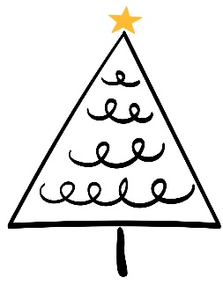
Na uroczystym śniadaniu Wielkanocnym gościliśmy Panią Sekretarz Powiatu Leszczyńskiego Maję Moskwę, Panią Dyrektor SOSW w Rydzynie Emilię Nowak, Pana Mateusza Juśkiewicza Kierownika PCPR w Lesznie, Burmistrza Miasta i Gminy Rydzyna, Pana Kornela Malcherka oraz członków zarządu Stowarzyszenia Pro-Activ; Prezesa Stefana Szmanię oraz Pana Zbigniewa Zalesińskiego.
Jak zawsze towarzyszyła nam miła atmosfera, nie brakowało tradycyjnego, wielkanocnego żurku oraz innych smakołyków.
Takie szczególne momenty wzmacniają wzajemne relacje i integrują naszą małą społeczność.

KRZYŻÓWKA ŚWIĄTECZNA

1
2
3
4
5
6
7 |  |  |  |  |  |  |  |  |  |  | 
8

10 |  | 11
 |  |  |  |  |  | 12
 |  |  |  | 13
 |  |  |  | 14
 |  |  |  |  | 15
Pytania:

1. Okres przed Bożym Narodzeniem, poprzedzający 4 niedzielami .

2. Pijemy w czasie Wigilii z dodatkiem małych uszek.
3. Coś co każdy z nas lubi dostawać pod choinkę.
4. Śpiewane podczas świąt .
5. Dokończ: PIERWSZA ... .
6. Przybyli do Jezusa z darami. Kacper, Melchior i …..
7. Dzień poprzedzający Boże Narodzenie.
8. Świąteczne drzewko .
9. Ciągną sanie Mikołaja .
10. Od niego dostajemy prezenty .
11. Składamy je sobie dzieląc się opłatkiem.
12. Można ją zobaczyć na przykład w kościele. Przedstawia świętą rodzinę.
13. Biały na stole podczas wigilii.
14. Msza o północy .
15. Wigilijna ryba.

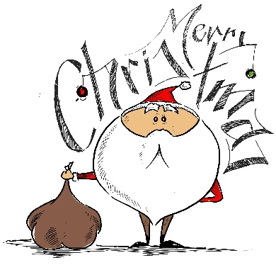
ŚWIĄTECZNY HUMOR

-Ilu jest na świecie św. Mikołajów?
-Tylu, ilu jest rodziców.

***
Święty Mikołaj siedzi nad przeręblą trzymając w ręku wędkę. Podchodzi do niego Jaś i pyta:
- Łowi pan ryby?
- Nie, prezenty.

***
Jakiś facet przyłapuje Tatę, jak w lesie ścina choinkę.
- Co, tniemy choineczkę na święta, bo nie łaska kupić u gajowego?
- Tak - odpowiada wystraszony Tata.
- W takim razie zetnij pan i dla mnie!

***
Przed świętami św. Mikołaj rozdaje prezenty na ulicy. Jasio po otrzymaniu jednego z nich mówi:
- Święty Mikołaju, dziękuję ci za prezent.
- Głupstwo - odpowiada święty Mikołaj.- nie masz mi za co dziękować.
- Wiem, ale mama mi kazała.

***
Do świętego Mikołaja rozdającego prezenty w domu towarowym podchodzi Jasio, zaczyna tarmosić go i woła:
- Tato! Mama mówiła, żebyś kupił mleko i masło jak będziesz wracał do domu!
***
Mama oświadcza swojej córce:
- Święta idą!
- Córka staje przed drzwiami, nasłuchuje i po chwili mówi:
- Nieprawda, mamusiu! Jeszcze nie idą, nie słychać żadnych kroków.
***
Burek mówi do Azora:
- Już nie mogę się doczekać tych świąt!
- Dlaczego?
- Nie dość, że dostanę dwa worki świeżuteńkich kości, to jeszcze ludzkim głosem będę mógł powiedzieć swojemu panu, co o nim myślę!
***
Przed świętami Bożego Narodzenia tato przyniósł do domu choinkę i wstawił do specjalnego stojaka. Po chwili mama mówi do córki:
- A teraz Małgosiu, ubierzemy choinkę!
- A w co ją ubierzemy? W sweterek, sukienkę czy w garnitur?
***
Przedszkolak pyta kolegę:
- Co dostałeś na gwiazdkę?
- Trąbkę.
- Mówiłeś, że dostaniesz lepsze prezenty!
- To super prezent! Dzięki niej zarabiam codziennie 10 złotych!
- W jaki sposób?
- Tata mi daje, żebym przestał trąbić!
***
Nauczycielka pyta uczniów:
- Kto mi poda przykład zwierzęcia, które tak jak niedźwiedź zapada w sen zimowy?
Jasio:
- Święty Mikołaj, tylko on zapada w sen latem!

CIEKAWOSTKI – CZY WIESZ, ŻE…
Czy wiesz, dlaczego pod biały obrus w czasie wieczerzy wigilijnej należy położyć sianko?
Jest to zwyczaj starszy niż chrześcijaństwo. W czasach pogańskich siano było ofiarą dla Boga i miało zapewnić gospodarzom dostatek. Służyło także świątecznym wróżbom. Sianko nawiązuje również do miejsca, w którym urodził się Jezus, czyli wypełnionej sianem szopki.
Czy wiesz, dlaczego w okresie Świąt Bożego Narodzenia dzielimy się opłatkiem?
Tuż przed wieczerzą, łamano się opłatkiem z członkami rodziny, służbą, kolędnikami i oczywiście duchami przodków. Opłatek jest symbolem pojednania i wzajemnego szacunku oraz przebaczenia. Dzieląc się opłatkiem składamy sobie życzenia wszelkiego dobra, zarówno materialnego, jak i duchowego.
Czy wiesz, dlaczego do wigilijnego stołu zasiadamy kiedy na niebie pojawi się pierwsza gwiazdka?
W Polsce wieczerzę wigilijną rozpoczynało się, gdy na niebie ukazywała się pierwsza gwiazda. Czyniło się tak na pamiątkę gwiazdy betlejemskiej, którą według Ewangelisty, św. Mateusza, ujrzeli Mędrcy, zwani też Trzema Królami. Zwyczaj ten był i nadal jest głęboko zakorzeniony w polskiej kulturze. Według astronomów w tym roku Pierwszą Gwiazdę będzie można dostrzec w środę już około godziny 16:00.
Skąd pochodzi świąteczna choinka?
Czy wiesz, że choinka przywędrowała do nas z Niemiec? Do Polski przywędrowała na przełomie XVIII i XIX wieku wraz z pierwszymi niemieckimi protestantami. Zwyczaj dekorowania drzewka był już znany w Niemczech w XV wieku. Pomimo początkowej nieprzychylności Kościoła, doszukującego się w nowym zwyczaju pogańskiego rodowodu, urok świątecznej choinki przezwyciężył wszelkie opory.
Czy wiesz kim była postać Św. Mikołaja?
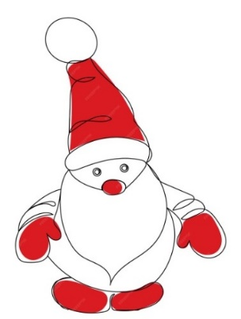
Prawdziwy Święty Mikołaj pochodził z Miry w Anatolii. był bardzo szlachetnym chrześcijaninem. Mieszkańcy Miry wybrali go na swojego Biskupa. Mówi się, że otrzymany od rodziców majątek rozdawał biednym i potrzebującym. Dlatego jego głównym atrybutem jest hojność i dobroczynność. Biskup z Miry zmarł w połowie IV wieku. Wtedy też został uznany za świętego. Święty Mikołaj jest najbardziej znaną i barwną postacią w historii. Swoją popularność zawdzięcza przede wszystkim dobrym uczynkom.
Obecnie powszechna forma tej postaci wywodzi się z kultury brytyjskiej i amerykańskiej, gdzie jest jedną z atrakcji bożonarodzeniowych. W większej części Europy, w tym w Polsce, dzień Świętego Mikołaja obchodzony jest tradycyjnie 6 grudnia jako wspomnienie świętego Mikołaja, biskupa Miry. Rankiem tego dnia dzieci, które przez cały mijający rok były grzeczne, znajdują prezenty, ukryte pod poduszką, w buciku lub w innym specjalnie przygotowanym w tym celu miejscu (np. w skarpecie).

LISTY DO GWIAZDORA – PYTANIA I ODPOWIEDZI 

1.Co byś chciał / chciała dostać od Gwiazdora w nadchodzące święta?
2.Jakie świąteczne potrawy lubisz najbardziej?
3.Czy masz ulubioną kolędę lub piosenkę świąteczną?
4.Gdybyś został na jeden dzień Świętym Mikołajem, co byś zmienił na świecie?
5.Co dla Ciebie w Świętach Bożego Narodzenia jest najważniejsze?
6.Jakie masz postanowienie na najbliższy rok 2026?
Teresa 1. Marzę o głośniku, radiu, magnetofonie i pendrive oraz słodycze, mogą tez być buty treningowe. 2. Lubię: ryby, najbardziej filet panierowany, potem kapustę z grzybami, pierogi, barszcz czerwony, sałatkę jarzynową, śledzie też bardzo lubię. 3. ,,Lulajże , że Jezuniu’’. 4. Bardzo bym chciała, żeby moi rodzice jeszcze żyli. 5. Wyjście na pasterkę, życzenia przy opłatku, ubieranie choinki. 6. Marzę o sylwestrze o toaście noworocznym, a w 2026r. planuję się nauczyć robić koszyczki z rafii.
Remek 1. Bluza, spodnie, zdrowie 2. Ryba w occie, barszcz z uszkami . 3. ,,Przybieżeli do Betlejem’’. 4. Zmieniłbym szacunek człowieka do człowieka. 5. Najważniejsze dla mnie jest przebywanie z innymi uczestnikami. 6. Mam postanowienie żeby ciężej pracować.
Honorata 1. Chciałabym dostać laptopa i tableta. 2. Najbardziej lubię barszcz z uszkami, kapustę z grzybami. 3. Moją ulubioną piosenką jest ,,Last Christmas’’. 4. Jako Święty Mikołaj zmieniłabym żeby ludziom żyło się lepiej. 5. Najważniejsze w Święta spędzić czas z rodziną. 6. Moim postanowieniem na 2026 rok jest mniej przeklinać.
Daria Sz. 1. Gwiazdora proszę o nowe spodnie, tunikę, może być nowa torebka. 2. Lubię najbardziej kapustę z grzybami, małże, karpia, pierogi z grzybami. Sernik to moje ulubione ciasto oraz makowiec i jabłecznik. 3. ,,Bóg się rodzi’’. 4. Żeby móc pozmieniać w moim życiu parę spraw. 5. Żeby był śnieg … żeby Mikołaj przyszedł. 6. Jeszcze nie mam postanowienia na 2026 rok.
Artur 1. Pamiętnik, płyty z kolędami, długopis czerwony, serduszko miłego gwiazdora, album do gwiazd, drzewko idol, kubek z Jezusem. 2. Najbardziej lubię ryby, kapustę z grzybami, zupę rybną i barszczyk. Mogą tez być makiełki, kompot z suszu, ciastka różne np. miodownik bratowej, piernik staropolski, makownik, makiełki. W tym roku planuję się objadać w czasie świąt.
3. Ulubiona moja kolęda to: ,,Cicha noc’’. 4. Gdybym został Świętym Mikołajem to obdarzył bym siebie i rodziców nieustającym zdrowiu. 5. Najważniejsze dla mnie jest choinka, pierwsza gwiazdka pasterka. 6. W 2026r. będę dbał o zdrowie i szanował rodziców i braci.
Ewa 1. Oprócz rózgi, chciałabym dostać jakiś firmowy, bardzo dobry (i drogi) podkład do twarzy. 2. Najbardziej lubię pierogi z grzybami i kapustą, które robię z mamą. 3. Nie mam wybranej, ulubionej kolędy. 4. Żeby nie było wojen na świecie. 5. Sama atmosfera i to, że jesteśmy razem. 6. Jeszcze nie mam postanowień noworocznych.
Anie L. 1. Marzę o czerwonej torebce, białych niciach do haftowania, płytach z weselnymi przebojami i dużo kosmetyków. 2. Najbardziej lubię: zupę z makiem, ryby tu śledzie na czerwono, a w święta zajadam się pierogami z mięsem. 3. ,,Wśród Nocnej Ciszy’’. 4. Jeszcze pomyślę … Żeby mamusia i braciszek byli zdrowi. 5. Najważniejsza jest dla mnie Wigilia Świąt Bożego Narodzenia. 6. W Nowym Roku postanawiam ściąć włosy na krótkie.
Daria P. 1. W tym roku byłam grzeczna cały czas. Chciała bym dostać nici do haftowania, perfumy. 2. Z potraw najbardziej lubię barszczyk z uszkami, krokiety, ryby- paluszki. A z ciast uwielbiam placek drożdżowy. 3. ,,Lulaj że Jezuniu’’. 4. Żeby wszyscy byli zdrowi i się nie kłócili. 5. Najważniejsza dla mnie jest sama wigilia i życzenia przy opłatku. 6. Będę się troskliwie opiekowała mamą żeby wyzdrowiała.

Szymon 1. Dużo prezentów dezodorant i pieniądze. 2. Makiełki, barszcz, pierogi z kapustą i grzybami, krokiety. 3. Cicha noc, Bóg się rodzi, gdy się Chrystus rodzi, anioł pasterzą mówił, dzisiaj w Betlejem. 4. Pokój żeby nie było więcej wojny i ludzie żeby byli weseli i radośni. 5. Rodzina siostra i mama i tata. 6. Jak naj mniej nerwów i stresowania żeby pozostać szczęśliwy i radosny i uśmiechnięty.
Magda K. 1. W tym roku byłam grzeczna. Chciała od ciepie dostać dużo owoców, skarpetki trochę słodyczy i nic więcej. 2. Oh! Lubię: Filet z morszczuka, mintaja, barszcz do popicia, kapustę z grzybami. Pieczemy babki, może jeszcze sernik upiekę. 3. ,,Przybieżeli do Betlejem pasterze’’. 4. Gdybym była Świętym Mikołajem to bym zakończyła wojnę na ukrainne. 5. Najważniejsza jest atmosfera świąteczna i zdrowie. 6. Żeby 2026 był lepszy niż 2025!
Agata 1. Chciałabym dostać zdrowie. 2. Ryba, makiełki i kapusta z grzybami. 3. Wszystkie piosenki świąteczne. 4. Cierpliwość do kochanego Marka. 5. Spędzanie z rodziną mamą i tatą. 6. Żeby schudnąć 20 kg.
Aneta 1. Skarpetki, bluzkę, piżamę, sweter, poduszkę, koc. 2. Ryba w śmietanie, ryba po grecku, makiełki, barszcz z uszkami, pierogi z grzybami, krokiety. 3. ,, Wśród nocnej ciszy’’. 4. Wszystko bym zmieniła. 5. Choinka, kolędy, nastrój świąteczny. 6. Żeby poprawić swoje zachowanie.
Tomek 1. Plecak, skarpetki, bluzę 2. Karp, makiełki, pierogi z grzybami, kapusta z grzybami, barszcz z uszkami, śledzie w śmietanie, ryba w panierce. 3. ,,Wśród nożnej ciszy’’. 4. Pokój na ziemi. 5. Kolęda, spotkanie z najbliższymi: rodzina, koleżanki i koledzy. 6. Poprawić swoje zachowanie.

Kochany Mikołaju Byłam grzeczna cały rok. Mam marzenie aby dostać czerwoną bluzę i nową torebkę. Agnieszka
Kierownica do gier Kosmetyki Ciuchy Natalia
Proszę o: Czekoladę Ptasie mleczko Jacek

WESOŁYCH ŚWIĄT I SZCZĘŚLIWEGO NOWEGO ROKU 2026

